МИНИСТЕРСТВО НАУКИ И ВЫСШЕГО ОБРАЗОВАНИЯ
РОССИЙСКОЙ ФЕДЕРАЦИИ

ФЕДЕРАЛЬНОЕ ГОСУДАРСТВЕННОЕ АВТОНОМНОЕ ОБРАЗОВАТЕЛЬНОЕ УЧРЕЖДЕНИЕ ВЫСШЕГО ОБРАЗОВАНИЯ

НОВОСИБИРСКИЙ НАЦИОНАЛЬНЫЙ ИССЛЕДОВАТЕЛЬСКИЙ ГОСУДАРСТВЕННЫЙ УНИВЕРСИТЕТ

Факультет информационных технологий
Кафедра параллельных вычислений

ОТЧЕТ

О ВЫПОЛНЕНИИ ПРАКТИЧЕСКОЙ РАБОТЫ №7

«ИЗМЕРЕНИЕ СТЕПЕНИ АССОЦИАТИВНОСТИ КЭШ-ПАМЯТИ»

студентки 2 курса, 23203 группы

Гмериной Екатерины Олеговны

Направление 09.03.01 – «Информатика и вычислительная техника»

Преподаватель:
А. Ю. Власенко

Новосибирск 2024
СОДЕРЖАНИЕ
ЦЕЛЬ 3
ЗАДАНИЕ 3
ОПИСАНИЕ РАБОТЫ 4
ЗАКЛЮЧЕНИЕ 5
Приложение 1 Программа на Си 6
Приложение 2 Таблица значений 10

ЦЕЛЬ

Экспериментальное определение степени ассоциативности кэш-памяти.

ЗАДАНИЕ

1. Написать программу, выполняющую обход памяти в соответствии с
заданием.
2. Измерить среднее время доступа к одному элементу массива (в тактах
процессора) для разного числа фрагментов: от 1 до 32. Построить
график зависимости времени от числа фрагментов.
3. По полученному графику определить степень ассоциативности кэш-памяти, сравнить с реальными характеристиками исследуемого
процессора.

ОПИСАНИЕ РАБОТЫ
Была написана программа на Си (см. Приложение 1), выполняющая обход памяти в определенном порядке, с целью нахождения степени ассоциативности кэш-памяти.

Параметры программы:
Смещение (OFFSET) = 6 * 1024 * 1024 = размер кэш-памяти.
Размер фрагментов = (SIZE = 6 * 1024 * 1024 = размер кэш-памяти) / (N = число фрагментов).

Степени ассоциативности разных уровней кэша по данным утилиты CPU-X (для использования ввести: $ cpu-x -D):
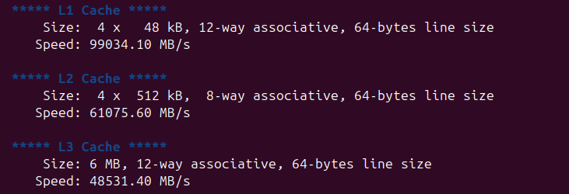
График, построенный по значениям, полученным в ходе выполнения программы (см. Приложение 2):
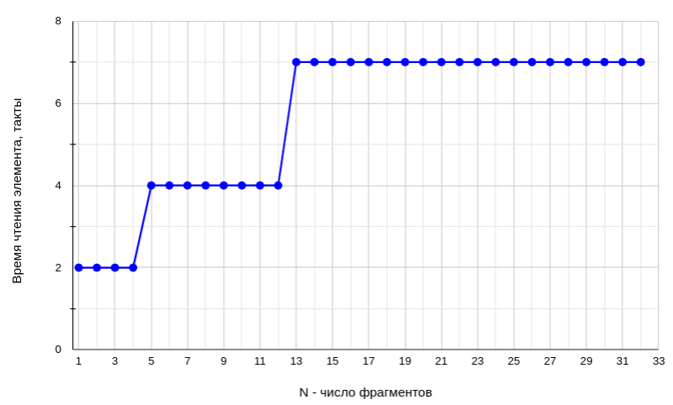

ЗАКЛЮЧЕНИЕ

Экспериментально вычисленные степени ассоциативности кэш-памяти соответствуют реальным значениям. . Увеличение времени после 4-х фрагментов тоже соответствует степени ассоциативности, но уже не кэш-памяти, а буфера трансляции адресов

Приложение 1 Программа на Си

Компиляция и запуск программы осуществляются следующим образом :
$ gcc main.c -o main -O1
$ ./main

#include <stdio.h>

#include <stdlib.h>
#include <time.h>
#include <string.h>
#include <assert.h>
#include <limits.h>

#define MEASUREMENTS_NUMBER 10
#define K 10
#define OFFSET 6 * 1024 * 1024 / sizeof(int)
#define SIZE 6 * 1024 * 1024 / sizeof(int)

typedef union ticks
{
unsigned long long t64;
struct s32
{
long th, tl;
} t32;
} ticks;
ticks start, end;

void print_arr(int *arr, size_t N) // печатает обход массива
{
size_t ind = 0;
for (size_t i = 0; i < SIZE + 1; ++i)
{
printf("%ld ", ind);
ind = arr[ind];
}
printf("\n");
}

void warmup_cache(int *arr)
{
size_t ind = 0;
for (size_t i = 0; i < SIZE; ++i)
{
ind = arr[ind];
}
if (ind == 3)
printf("Wow! %ld\n", ind);
}

void fix_proc_frequency()
{
const int N = 100;
float *A = calloc(N * N, sizeof(float));
assert(A != NULL);
float *B = calloc(N * N, sizeof(float));
assert(B != NULL);
float *res = calloc(N * N, sizeof(float));
assert(res != NULL);
for (size_t i = 0; i < N * N; i++)
{
A[i] = i;
B[i] = i + 1;
}

for (size_t i = 0; i < N; i++)
{
float *d = res + i * N;
for (size_t cnt = 0; cnt < N; cnt++)
{
const float *b = B + cnt * N;
float a = A[i * N + cnt];
for (size_t j = 0; j < N; j++)
{
d[j] += a * b[j];
}
}
}

printf("matrix : %f\n", A[0]);
free(A);
free(B);
free(res);
}
///////////////////////////

void fill_arr(int *arr, size_t N)
{
for (size_t i = 0; i < N - 1; i++) // заполняем первые N-1 фрагментов
{
for (size_t j = 0; j < SIZE / N; j++)
{
arr[i * OFFSET + j] = OFFSET + (i * OFFSET + j);
}
}
for (size_t j = 0; j < SIZE / N - 1; j++) // заполняем последний фрагмент
{
arr[OFFSET * (N - 1) + j] = j + 1;
}
arr[OFFSET * (N - 1) + SIZE / N - 1] = 0; // заполняем последний элемент
}

void traverse(size_t N_min, size_t N_max)
{
printf("######## traverse #########\n");
printf("N tacts\n");
for (size_t N = N_min; N <= N_max; ++N)
{
int *arr = calloc(N * OFFSET, sizeof(int));
assert(arr != NULL);
fill_arr(arr, N);
// print_arr(arr, N);
warmup_cache(arr);

unsigned long long result_ticks = __INT64_MAX__;
for (size_t i = 0; i < MEASUREMENTS_NUMBER; i++)
{

asm("rdtsc\n" : "=a"(start.t32.th), "=d"(start.t32.tl));

size_t ind = 0;
for (size_t i = 0; i < SIZE * K; ++i)
{
ind = arr[ind];
}

asm("rdtsc\n" : "=a"(end.t32.th), "=d"(end.t32.tl));

if (ind == 3)
printf("Wow! %ld\n", ind);

long long time_on_elem = (end.t64 - start.t64) / (SIZE * K);
result_ticks = (result_ticks < time_on_elem) ? result_ticks : time_on_elem;
}

printf("%ld %lld\n", N, result_ticks);

free(arr);
}
}

int main(void)
{
const size_t N_min = 1;
const size_t N_max = 32;

fix_proc_frequency();

traverse(N_min, N_max);
}

Команды для компиляции и запуска:
$ gcc main.c -O1
$./a.out

Приложение 2 Таблица значений
N | tacts
1 | 2
2 | 2
3 | 2
4 | 2
5 | 4
6 | 4
7 | 4
8 | 4
9 | 4
10 | 4
11 | 4
12 | 4
13 | 7
14 | 7
15 | 7
16 | 7
17 | 7
18 | 7
19 | 7
20 | 7
21 | 7
22 | 7
23 | 7
24 | 7
25 | 7
26 | 7
27 | 7
28 | 7
29 | 7
30 | 7
31 | 7
32 | 7

